|  |  |
| --- | --- |
|  | **Додаток 1**  **до Акту про відповідність компонентів інформаційно-аналітичної системи «Централь 103» вимогам Технічного завдання**  **20.06.2019** |
|  |  |
|  |  |
|  |  |

**Протокол комплексних випробувань інформаційно-аналітичної системи “Централь 103”**

Київ 2019

1. **Назва об’єкта тестування**

Програмний продукт з оптимізації роботи оперативно-диспетчерських служб центрів екстреної медичної допомоги та медицини катастроф “Інформаційно-аналітичної системи “Централь 103” (далі “Централь 103”), що розробляється у відповідності до Технічного завдання на створення “Централь 103”, затвердженого МОЗ України (далі - ТЗ або технічне завдання).

1. **Організація тестування**

Тестування проводиться Комісією з організації проведення тестування розробленої АІС “Централь 103” склад якої затверджено Наказом ДП “Електронне здоров’я” від 05.06.2019 року №___, згідно затвердженої програми-методики комплексних випробувань (далі - ПМКВ) АІС “Централь103”, затвердженою наказом ДП “Електронне здоров’я” від 05.06.2019 року № ___«Про створення, технічні випробування інформаційно-аналітичної системи “Централь103”.

Випробування здійснюються з використанням програмного забезпечення, що емулює діяльність диспетчерської медичної інформаційної системи (далі - ДМІС або Тестова ДМІС) та синтетичних (штучно згенерованих, тестових) даних.

Результати тестування наведені нижче, включаючи сформовані Тестовими ДМІС та “Централь 103” лог-файли, копії екранних форм (скрін-шоти) та коментарі до них.

1. **Опис процесу тестування**

Система розгорнута у відмовостійкій конфігурації. Усі елементи системи зарезервовані за схемою N+1, як це показано на мал.1.

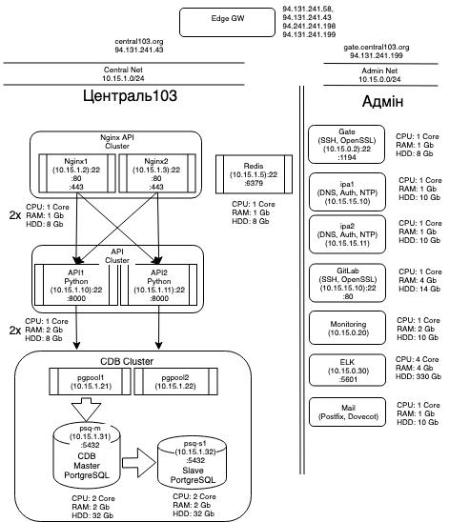

мал.1

Тестування проводиться за допомогою Тестової ДМІС відповідно до ПМКВ. З метою відтворення максимально наближеної до ральних умов ситуації, Тестова ДМІС та Додаткова Тестова ДМІС розташовані на окремих технологічних майданчиках та передають дані за допомогою протоколу TLSv1.2.

1. **Налаштування Тестової ДМІС**

Тестова ДМІС встановлена на робочій станції з операційною системою Ubuntu 14.04.4 LTS. Використовуються конфігураційні файли, що описані у додатку до протоколу.

1. **Перевірка функціональності “Централь103”**

В якості візуального відображення даних використані прототипи системи операційної звітності. Прототипи не є об’єктом випробувань, оскільки це елементи модуля аналітики, створення якого передбачено ТЗ.

* 1. *Перевірка Heartbeat*

Для перевірки Heartbeat, Тестова ДМІС надсилає лише повідомлення Heartbeat. Нижче наведена екранна форма, що демонструє кількість Heartbeat погодинно.

Маємо 345-348 HeartBeat за годину, що дорівнює приблизно інтервалу у 10 секунд з урахуванням похибки на пересилку повідомлень, адже випробування відбуваються у реальному середовищі, де затримки є нормальним явищем.

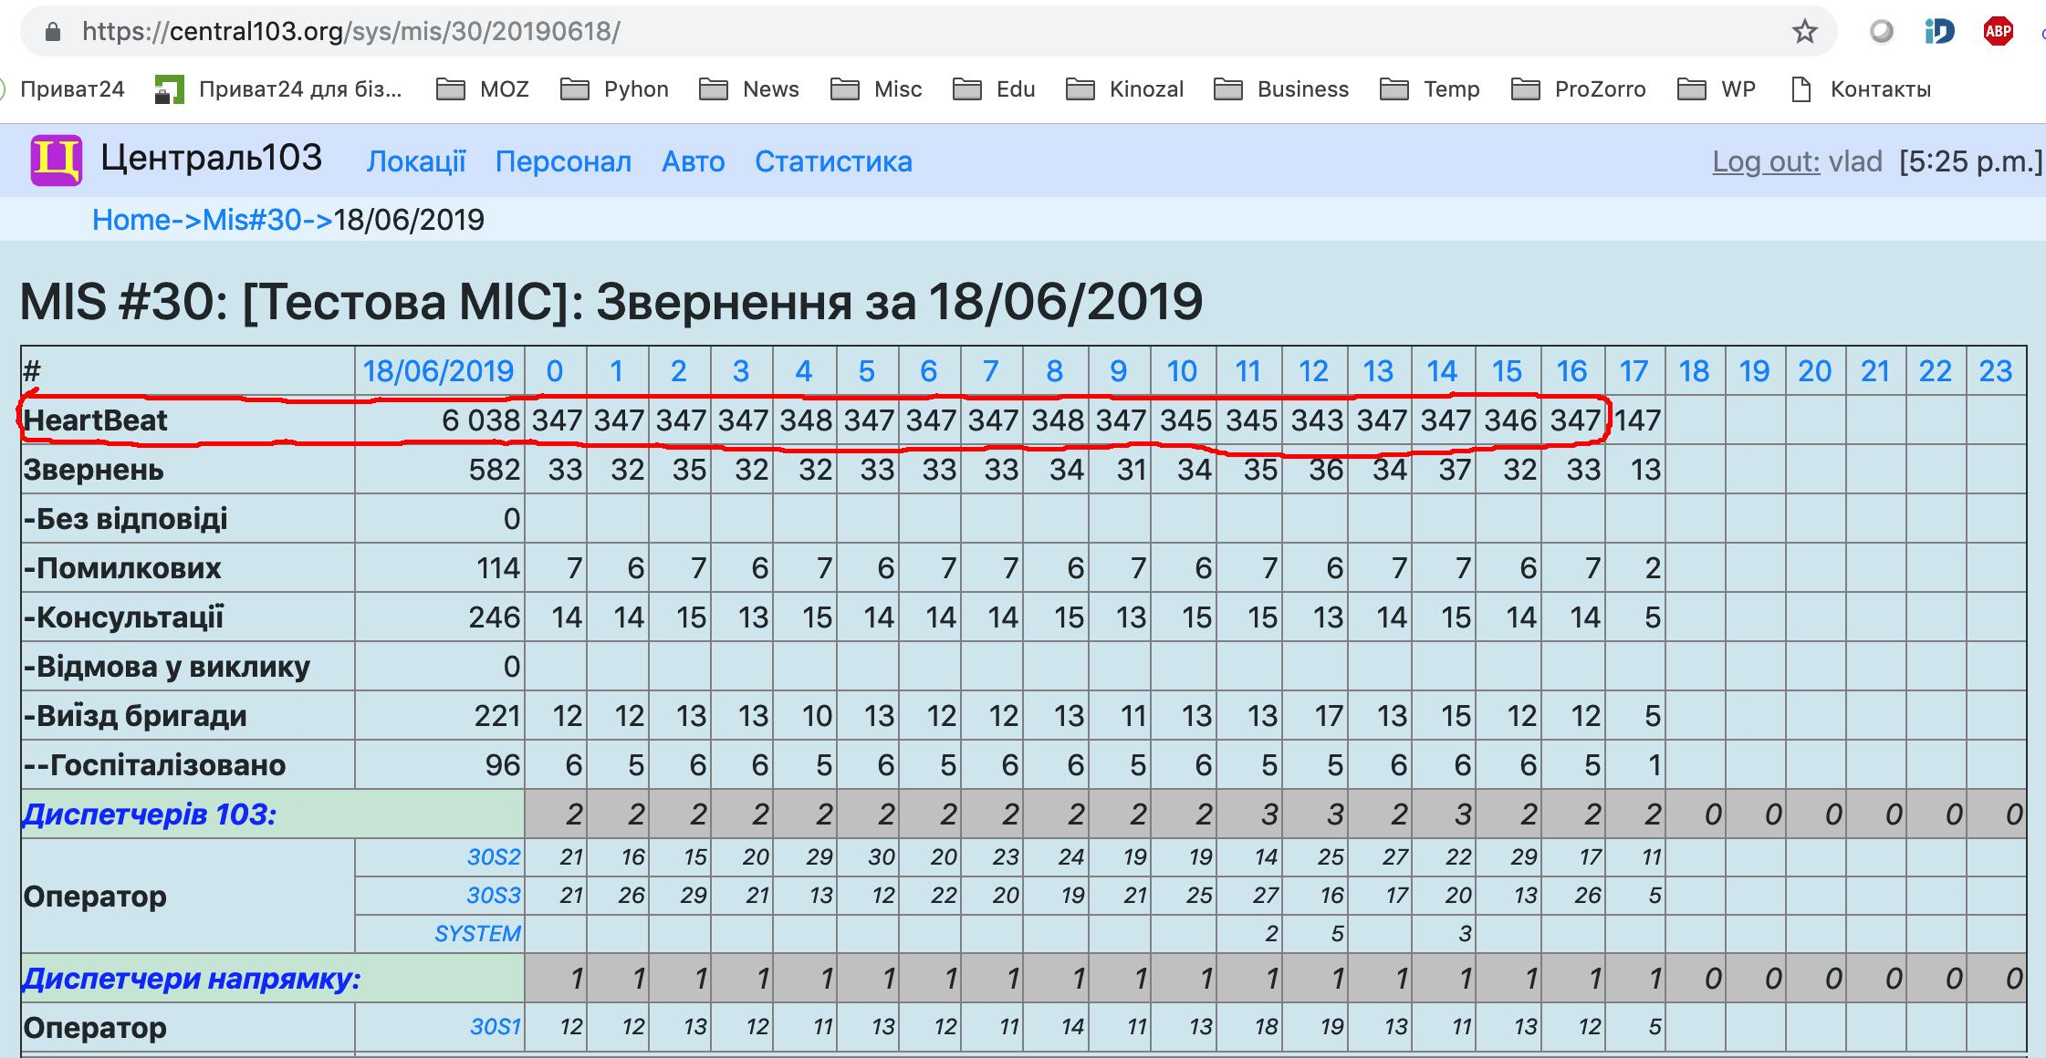

мал. 2

* 1. *Перевірка виклику типу “Помилковий виклик”*

Нижче наведена екранна форма “Помилкового виклику”, яка відповідає опису відповідного виклику у конфігураційному файлі.

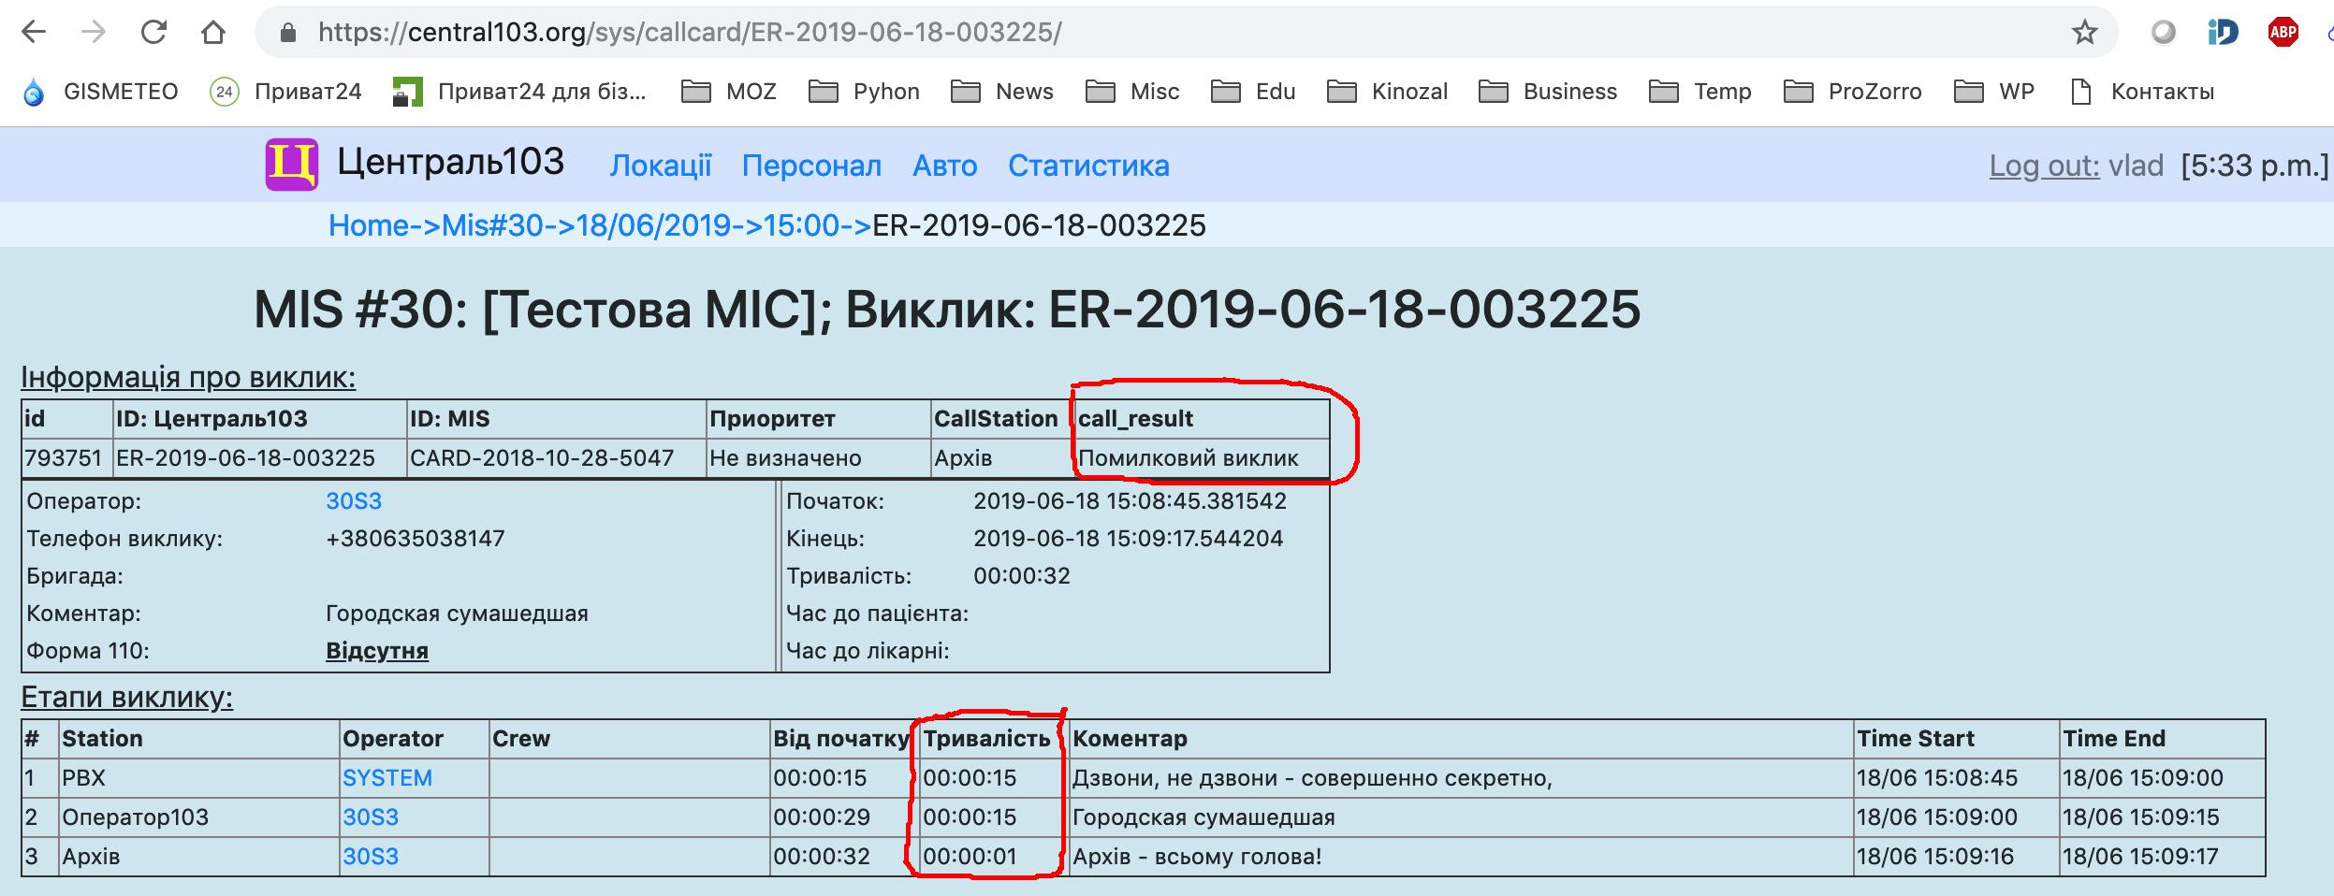

мал.3

На екранній формі демонструється результат виклику та тривалість кожного етапу, що відповідає конфігураційному файлу.

* 1. *Перевірка виклику типу “Консультація”*

Нижче наведена екранна форма виклику типу “Консультація”, яка відповідає опису відповідного виклику у конфігураційному файлі.

Форма, що відповідає *adviseCall*:

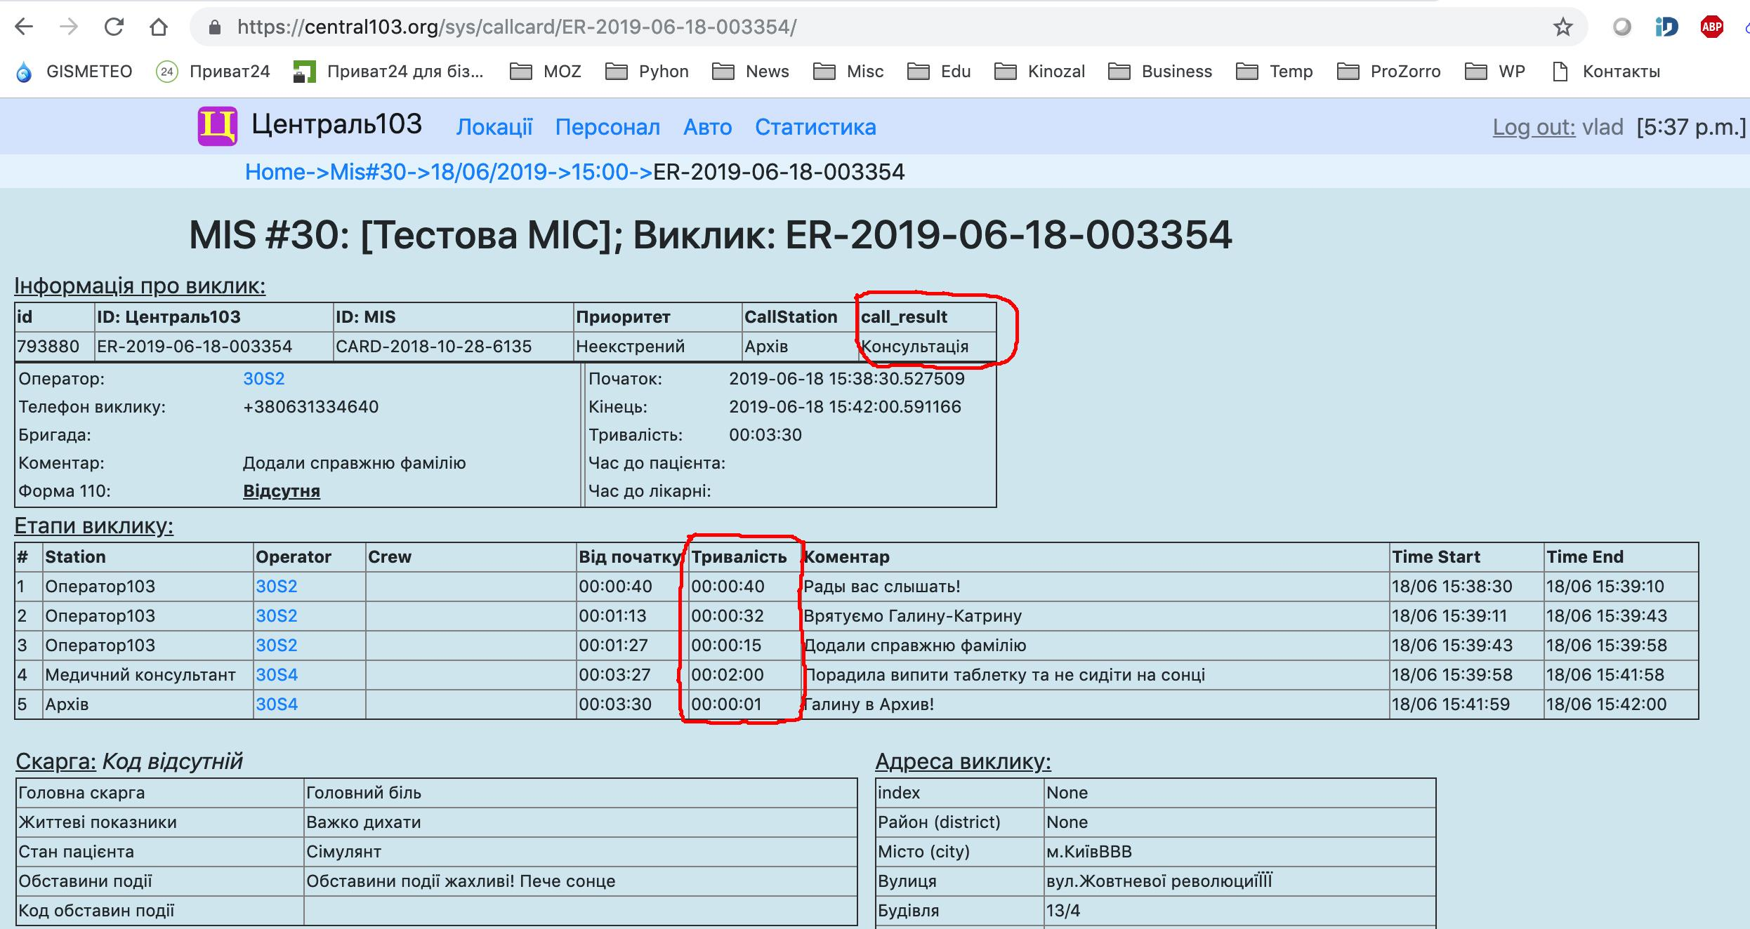

мал.4

Форма, що відповідає *adviseCall1*:

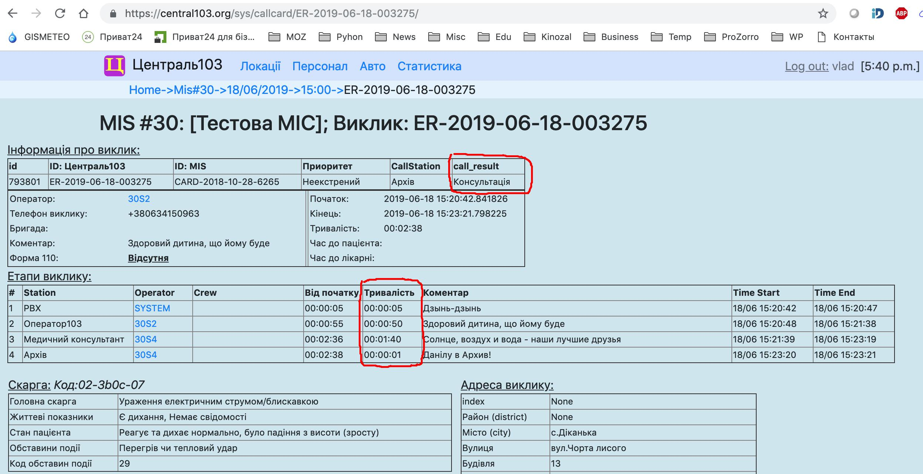

мал.5

Форма, що відповідає *adviseCall2:*

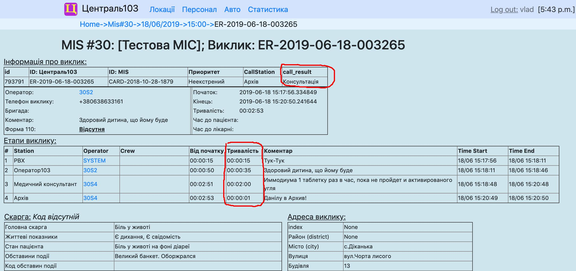

мал.6

* 1. *Розклад чергування бригад*

Нижче наведена екранна форма, що демонструє добовий графік чергувань бригад та детальну інформацію щодо часу чергування та склад кожної окремої бригади.

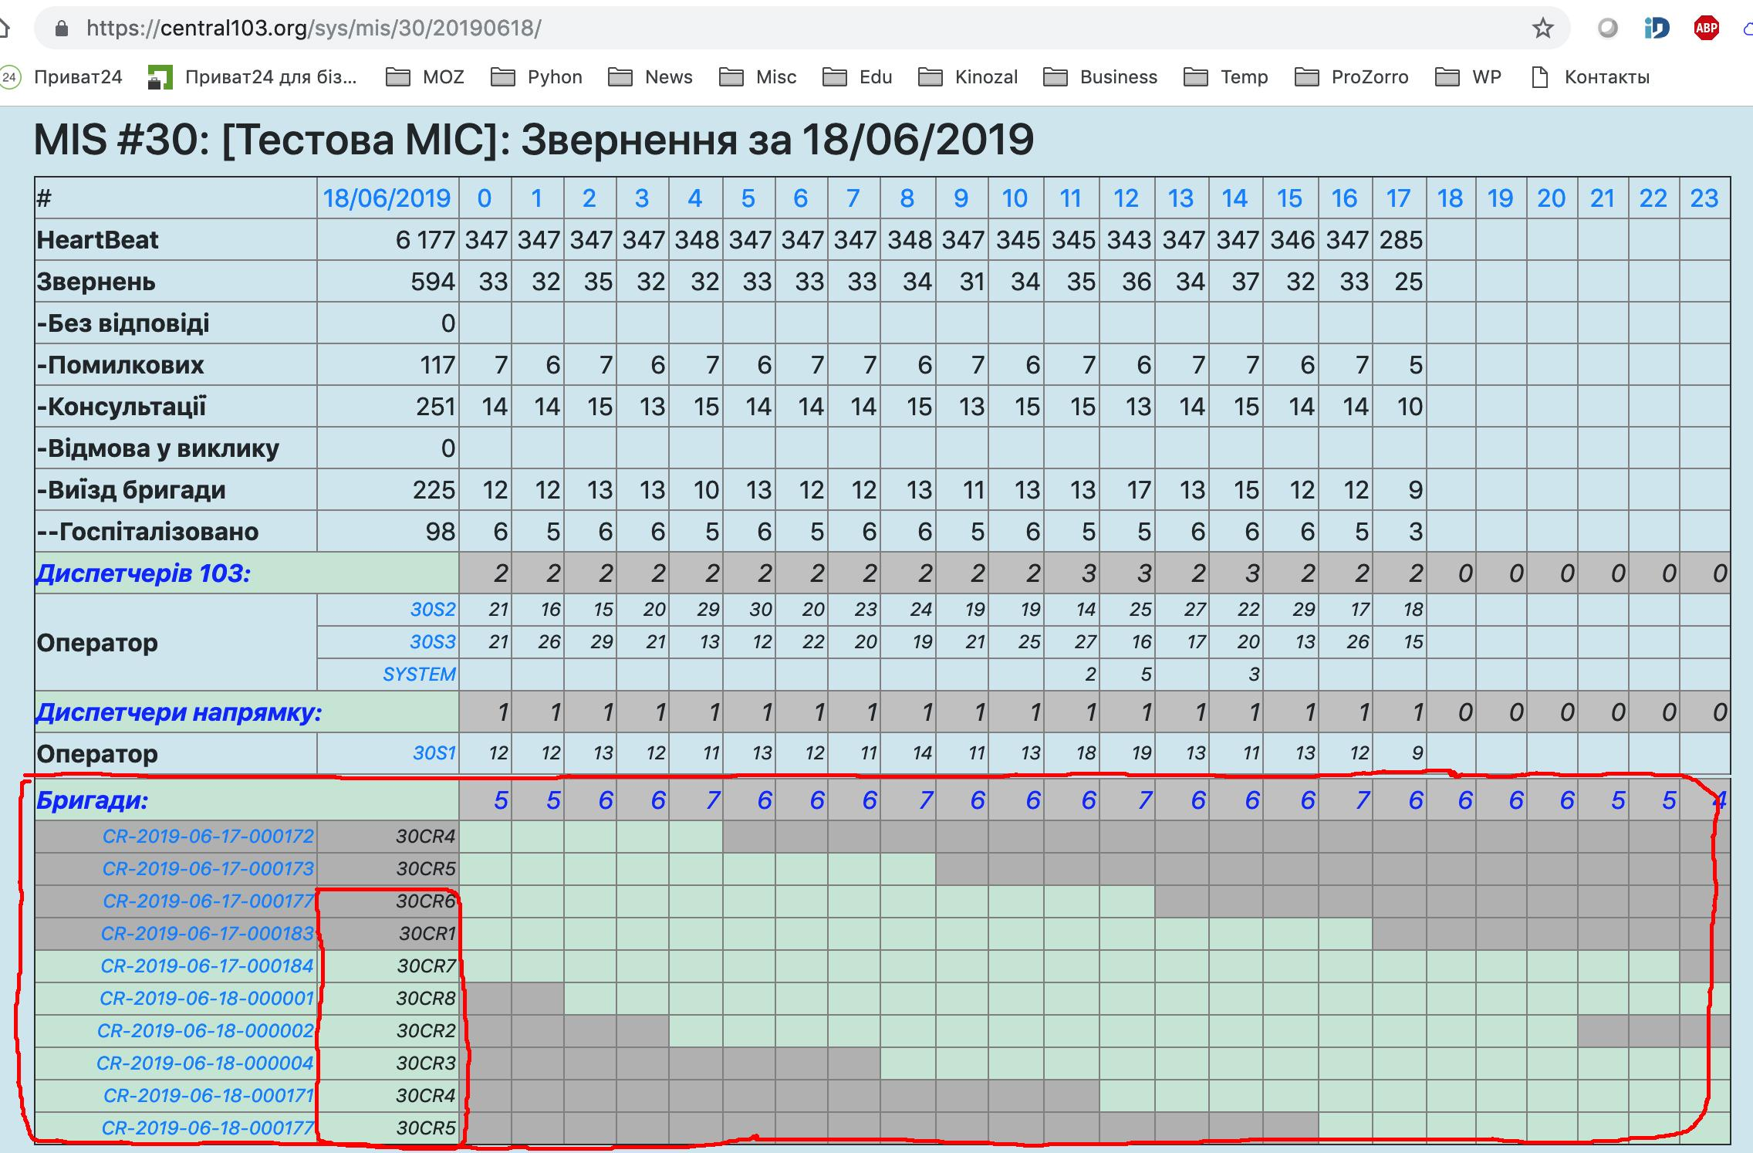

мал.7

Бригада 30CR7 з відповідним щоденником роботи:

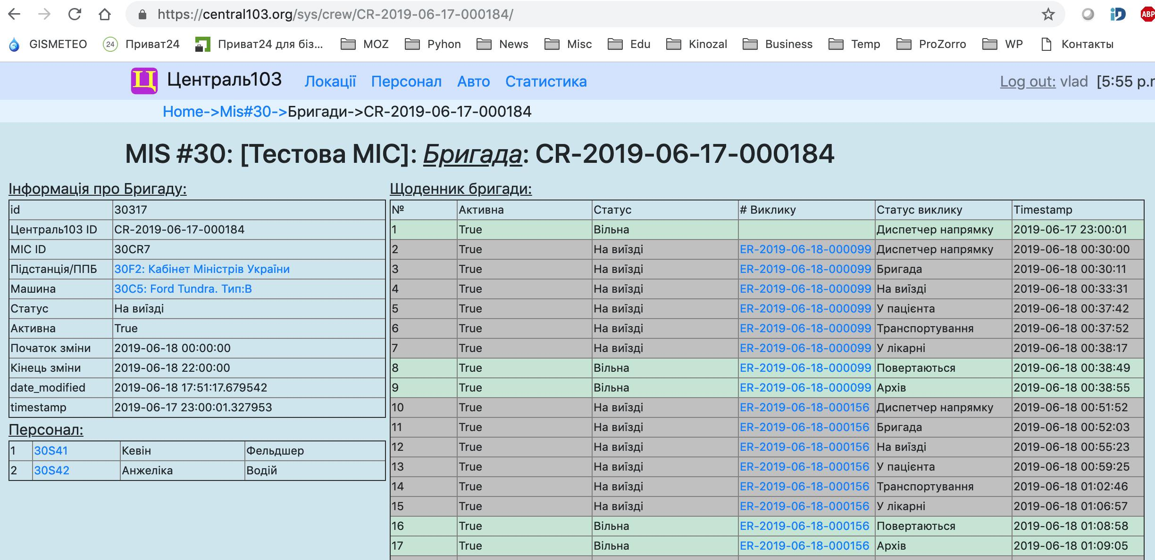

мал.8

* 1. *Перевірка виклику типу “Виїзд бригади” та картки виїзду*

Нижче наведена екранна форма, що відповідає виклику *er1:*

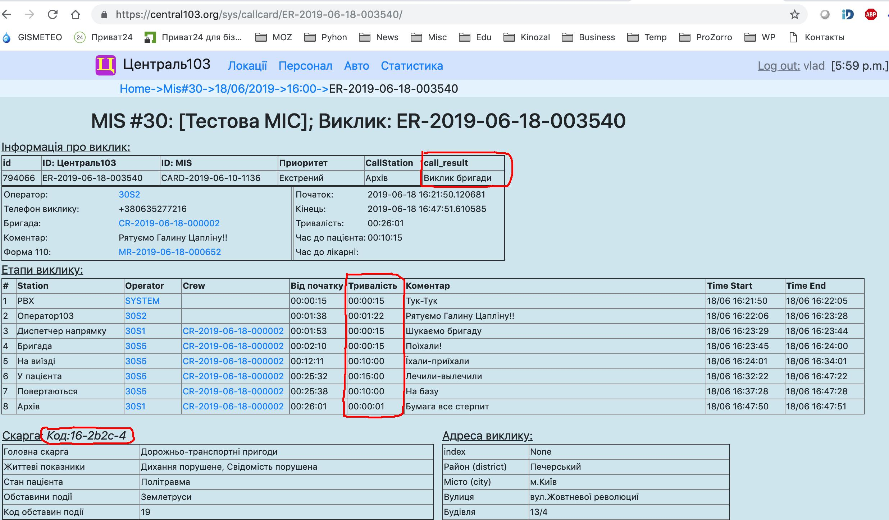

мал.9

Нижче наведена детальна форма виїзду бригади до вищезазначеного виклику:

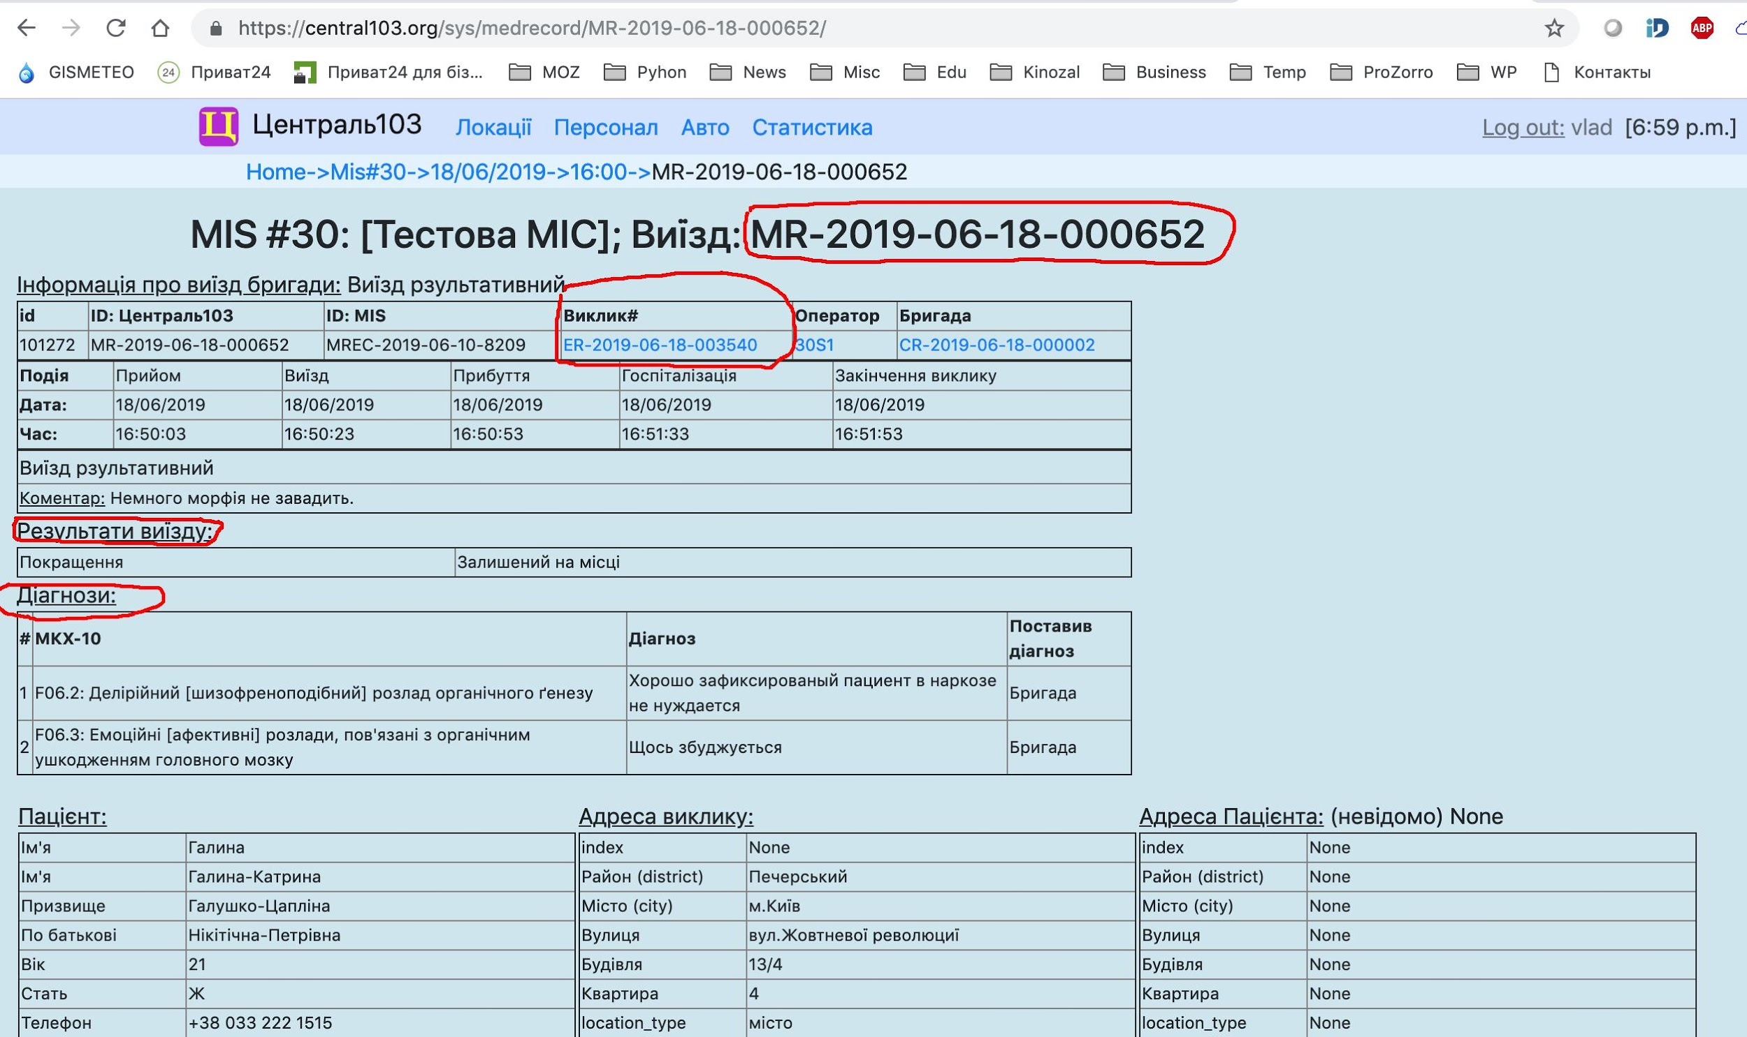

мал.10

* 1. *Перевірка виклику типу “Виїзд бригади з госпіталізацією”*

Нижче наведена екранна форма, що відповідає виклику *er1_ed:*

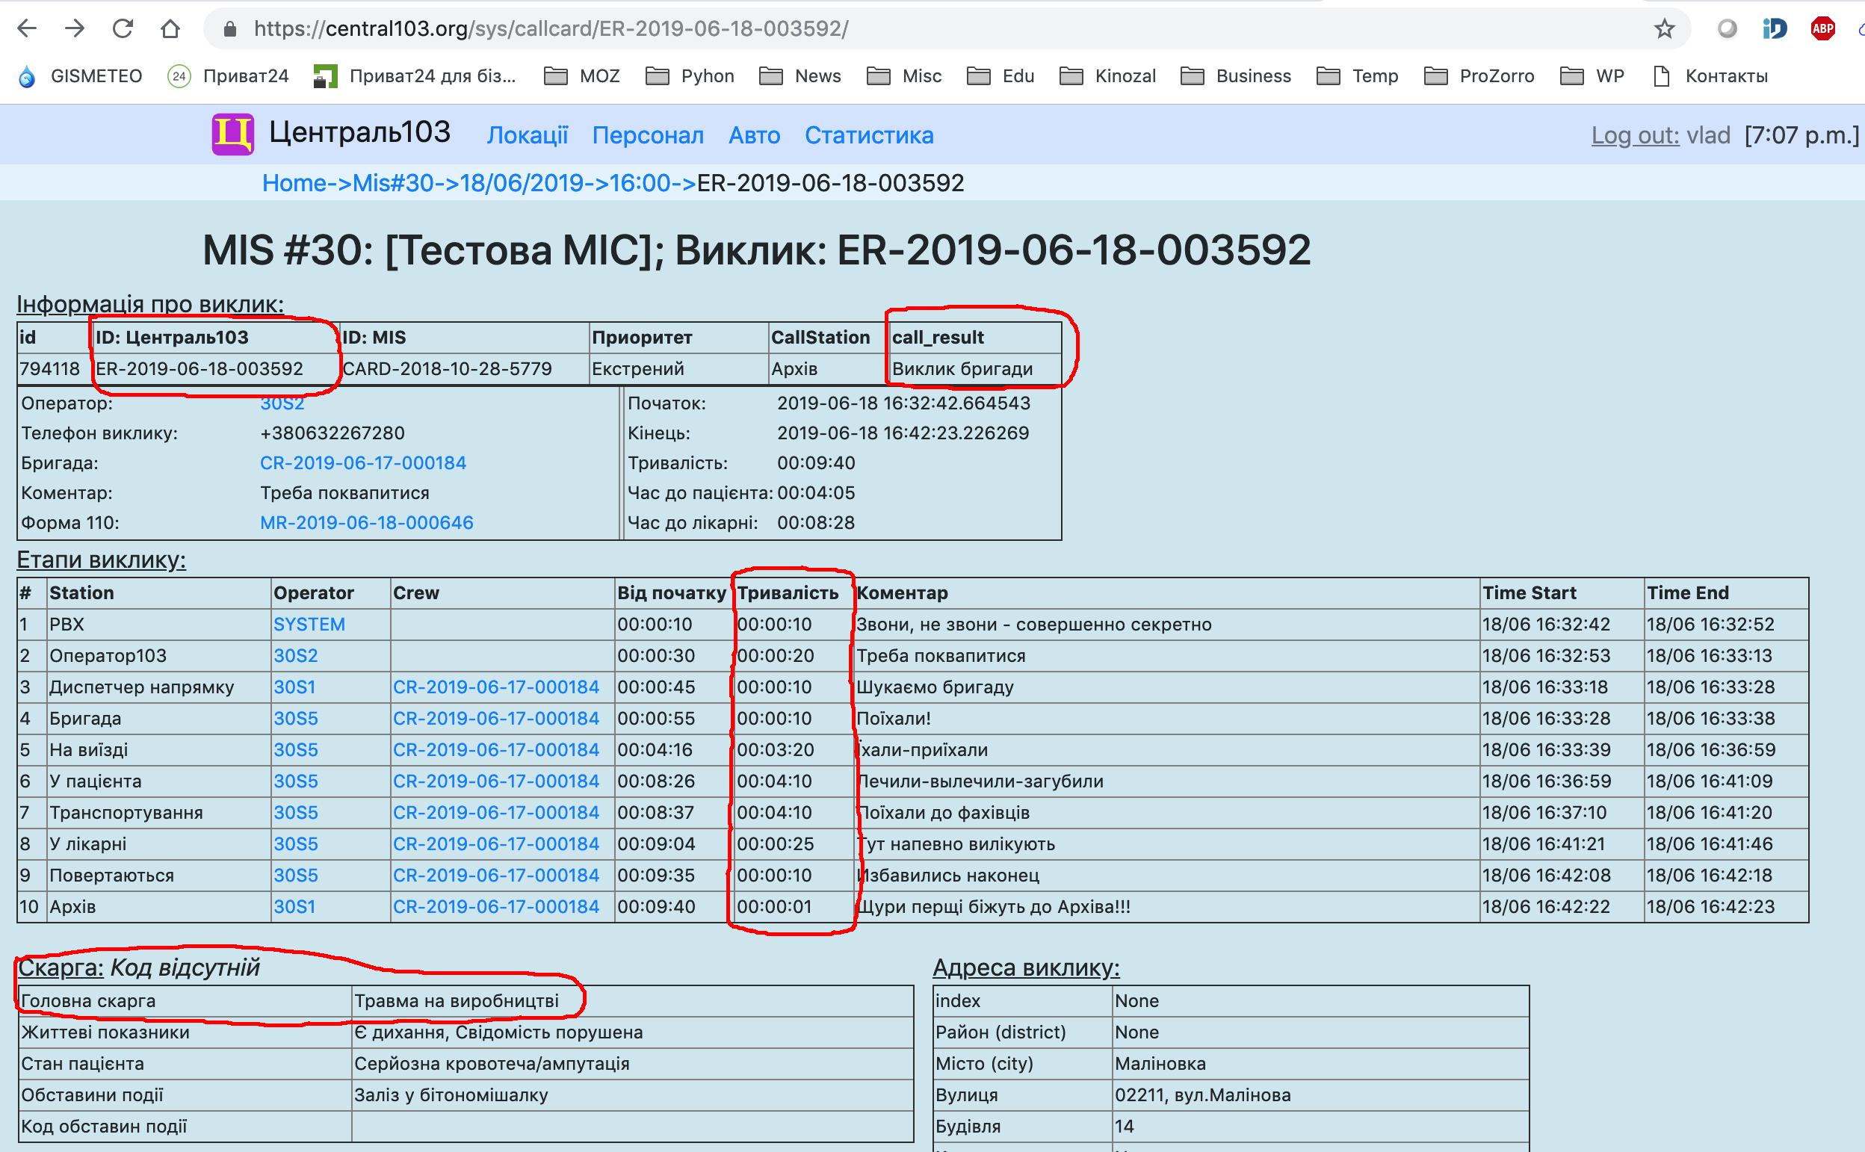

мал.11

Нижче наведена детальна форма виїзду бригади до вищезазначеного виклику:

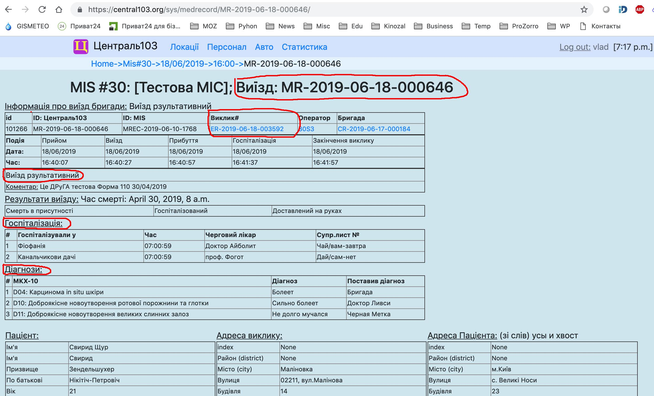

мал.12

* 1. *Перевірка інформації про місця базування*

Нижче наведена екранна форма з даними про місця базування бригад, яка відповідає описаним конфігураційним файлам. Для потреб тестування інформація була оновлена під час тестів.

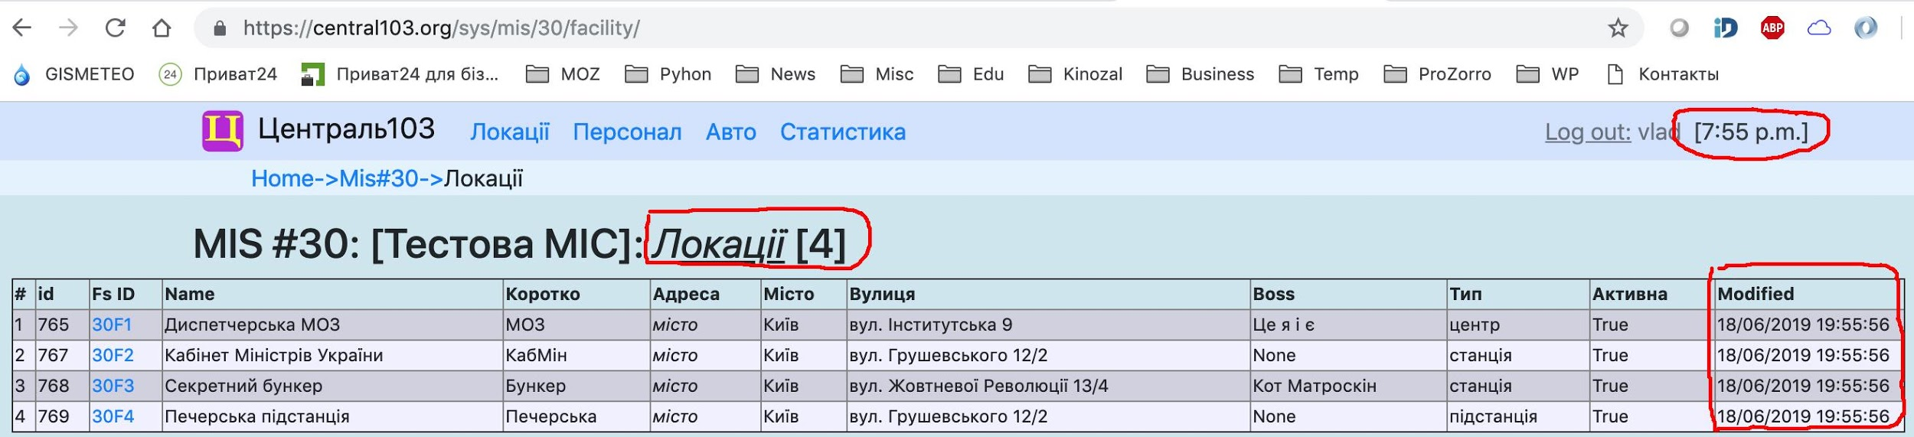

мал.13

Інформація про працівників була оновлена 18/06/2019 у 19:55.

* 1. *Перевірка інформації про персонал*

Нижче наведена екрана форма з даними про персонал, яка відповідає описаним конфігураційним файлам. Для потреб тестування інформація була оновлена під час тестів.

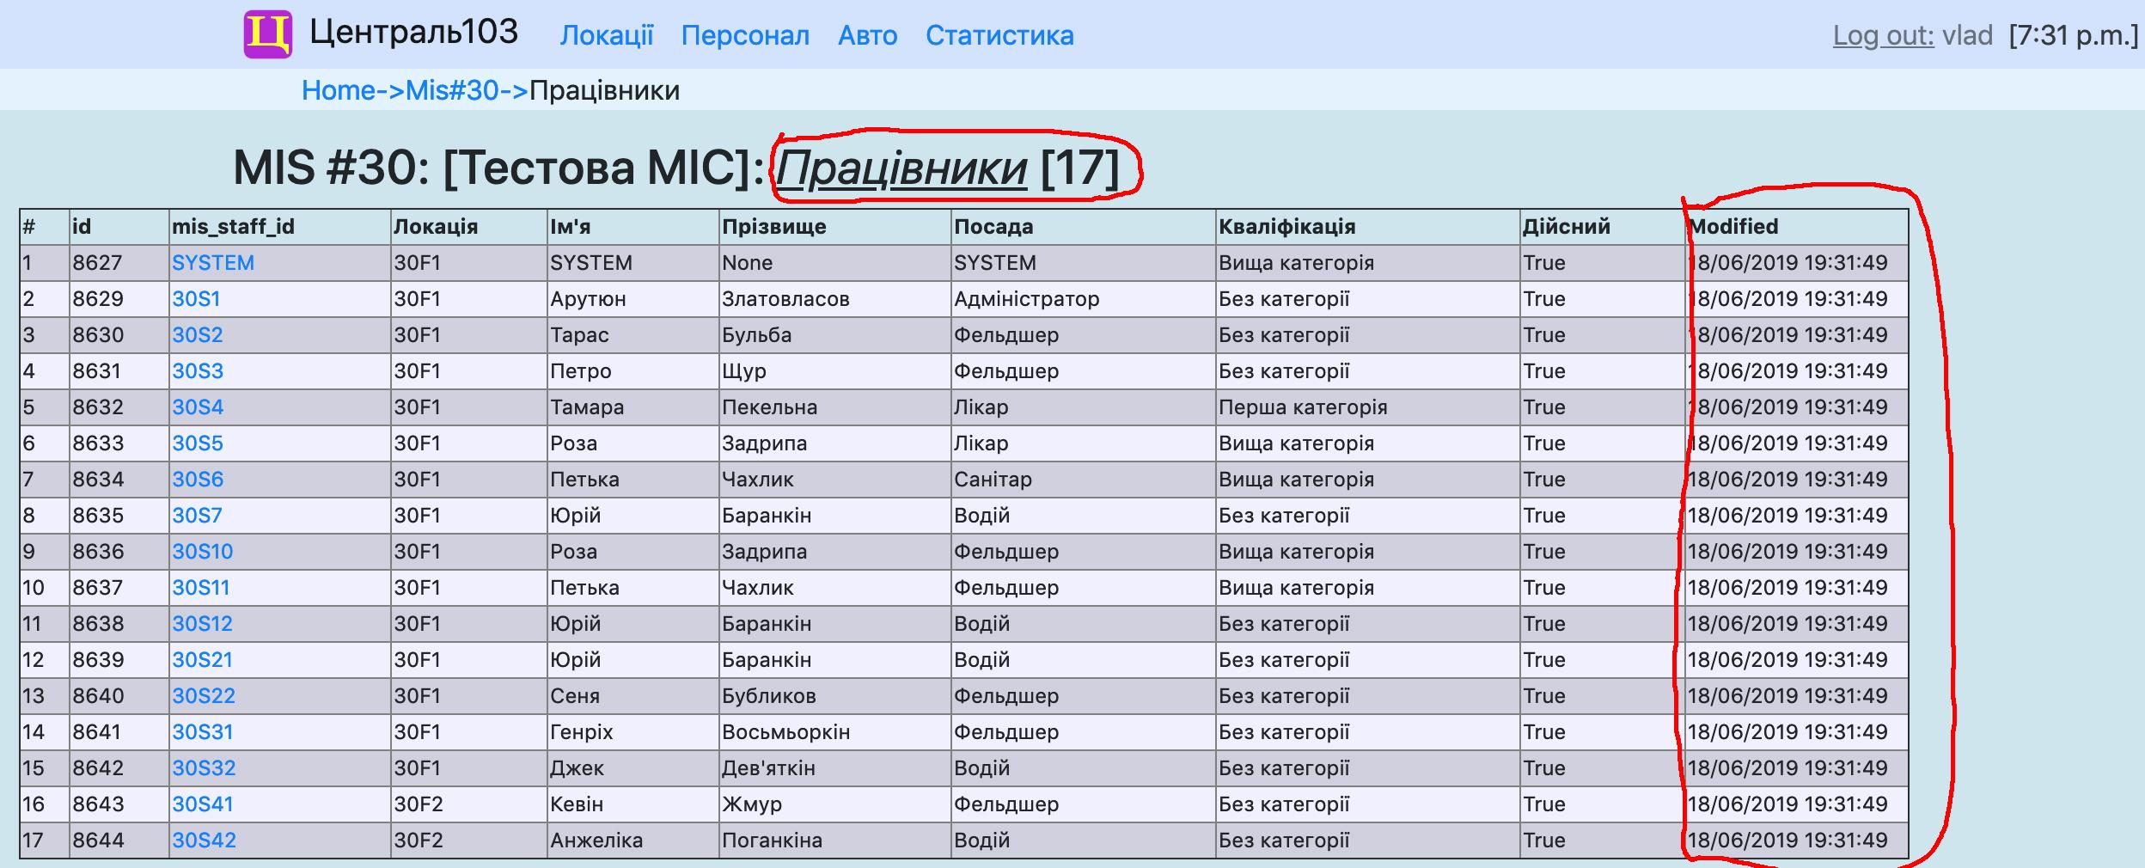

мал.14

Інформація про працівників була оновлена 18/06/2019 у 19:31.

* 1. *Перевірка інформації про транспортні засоби*

Нижче наведена екрана форма з даними про транспортні засоби, яка відповідає описаним конфігураційним файлам. Інформація під час тестів не оновлювалася.

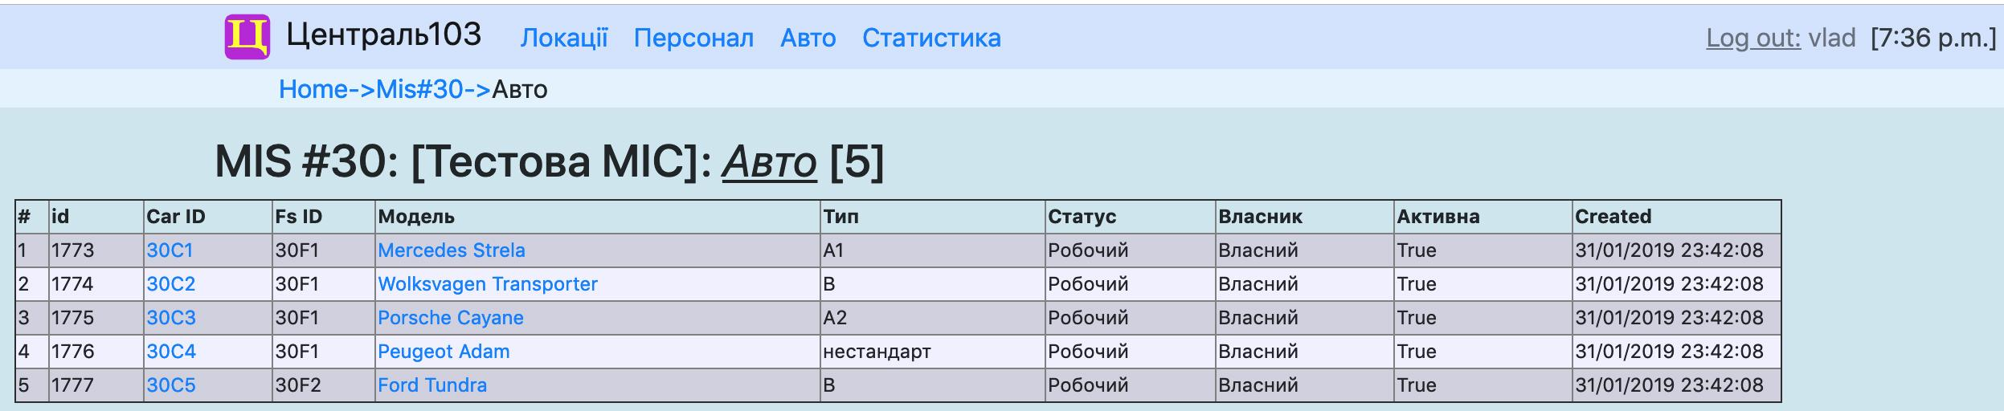

мал. 15

* 1. *Перевірка відпрацювання помилкового сценарію при надсиланні інформації з помилковим (відсутнім у системі) Оператором 103*

Перевірка виконується за допомогою виклику *badOperator.* “Централь103” відповідає кодом помилки 400_BAD_REQUEST та описом помилки. Нижче наведено знімок екрана з логом Тестової ДМІС, який демонструє вищеописану ситуацію:

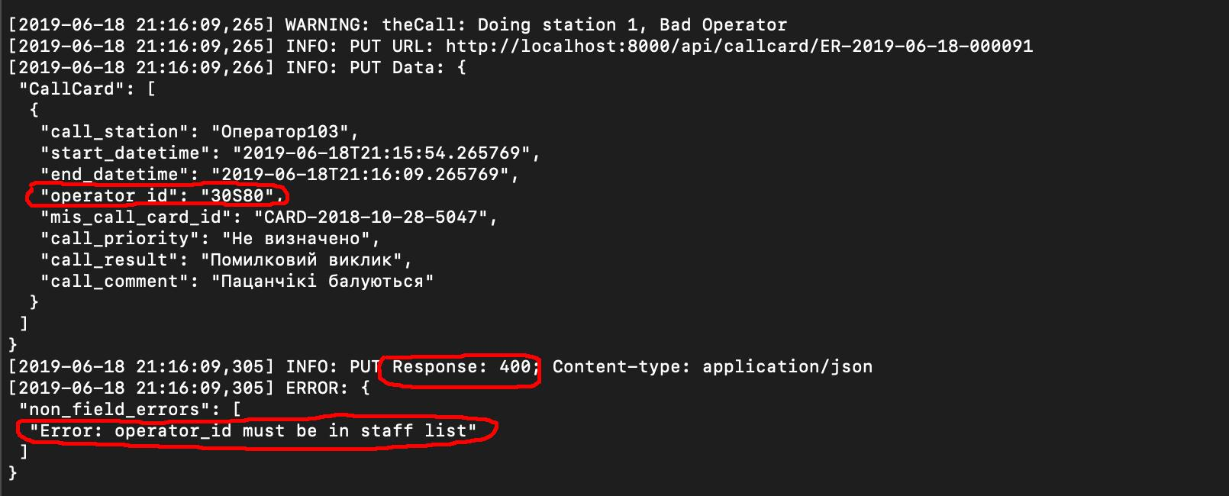

мал.16

* 1. *Перевірка відпрацювання помилкового сценарію із помилковим форматом часу*

Перевірка виконується з навмисною зміну часу початку виклику, виключно для потреб тестування. “Централь103” відповідає кодом помилки 400_BAD_REQUEST та описом помилки.

Нижче наведено знімок екрана з логом Тестової ДМІС, який демонструє вищеописану ситуацію:

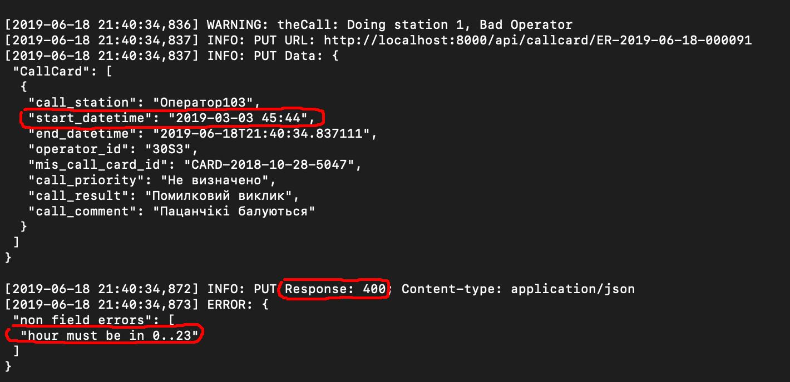

мал.17

* 1. *Перевірка неавторизованого звернення та хибного коду MKX-10 за допомогою shell-команд*

Використовується данні для MedRecord <https://github.com/central103ua/TestProgram/blob/master/medrecord_test.json>

Перша спроба: використовуються існуючі коди МКХ-10 та дійсний JWT Authorization token.

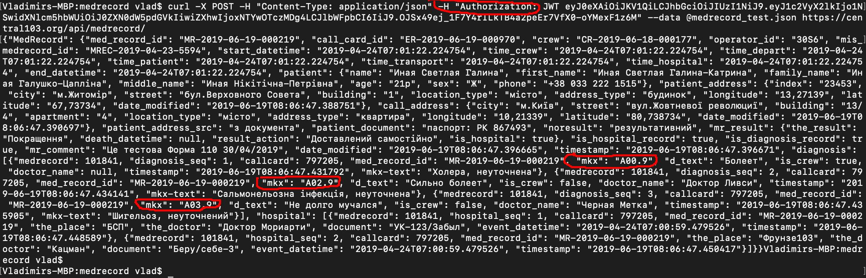

мал.18

Як результат бачимо ще одну MedRecord у відповідній картці виклику:

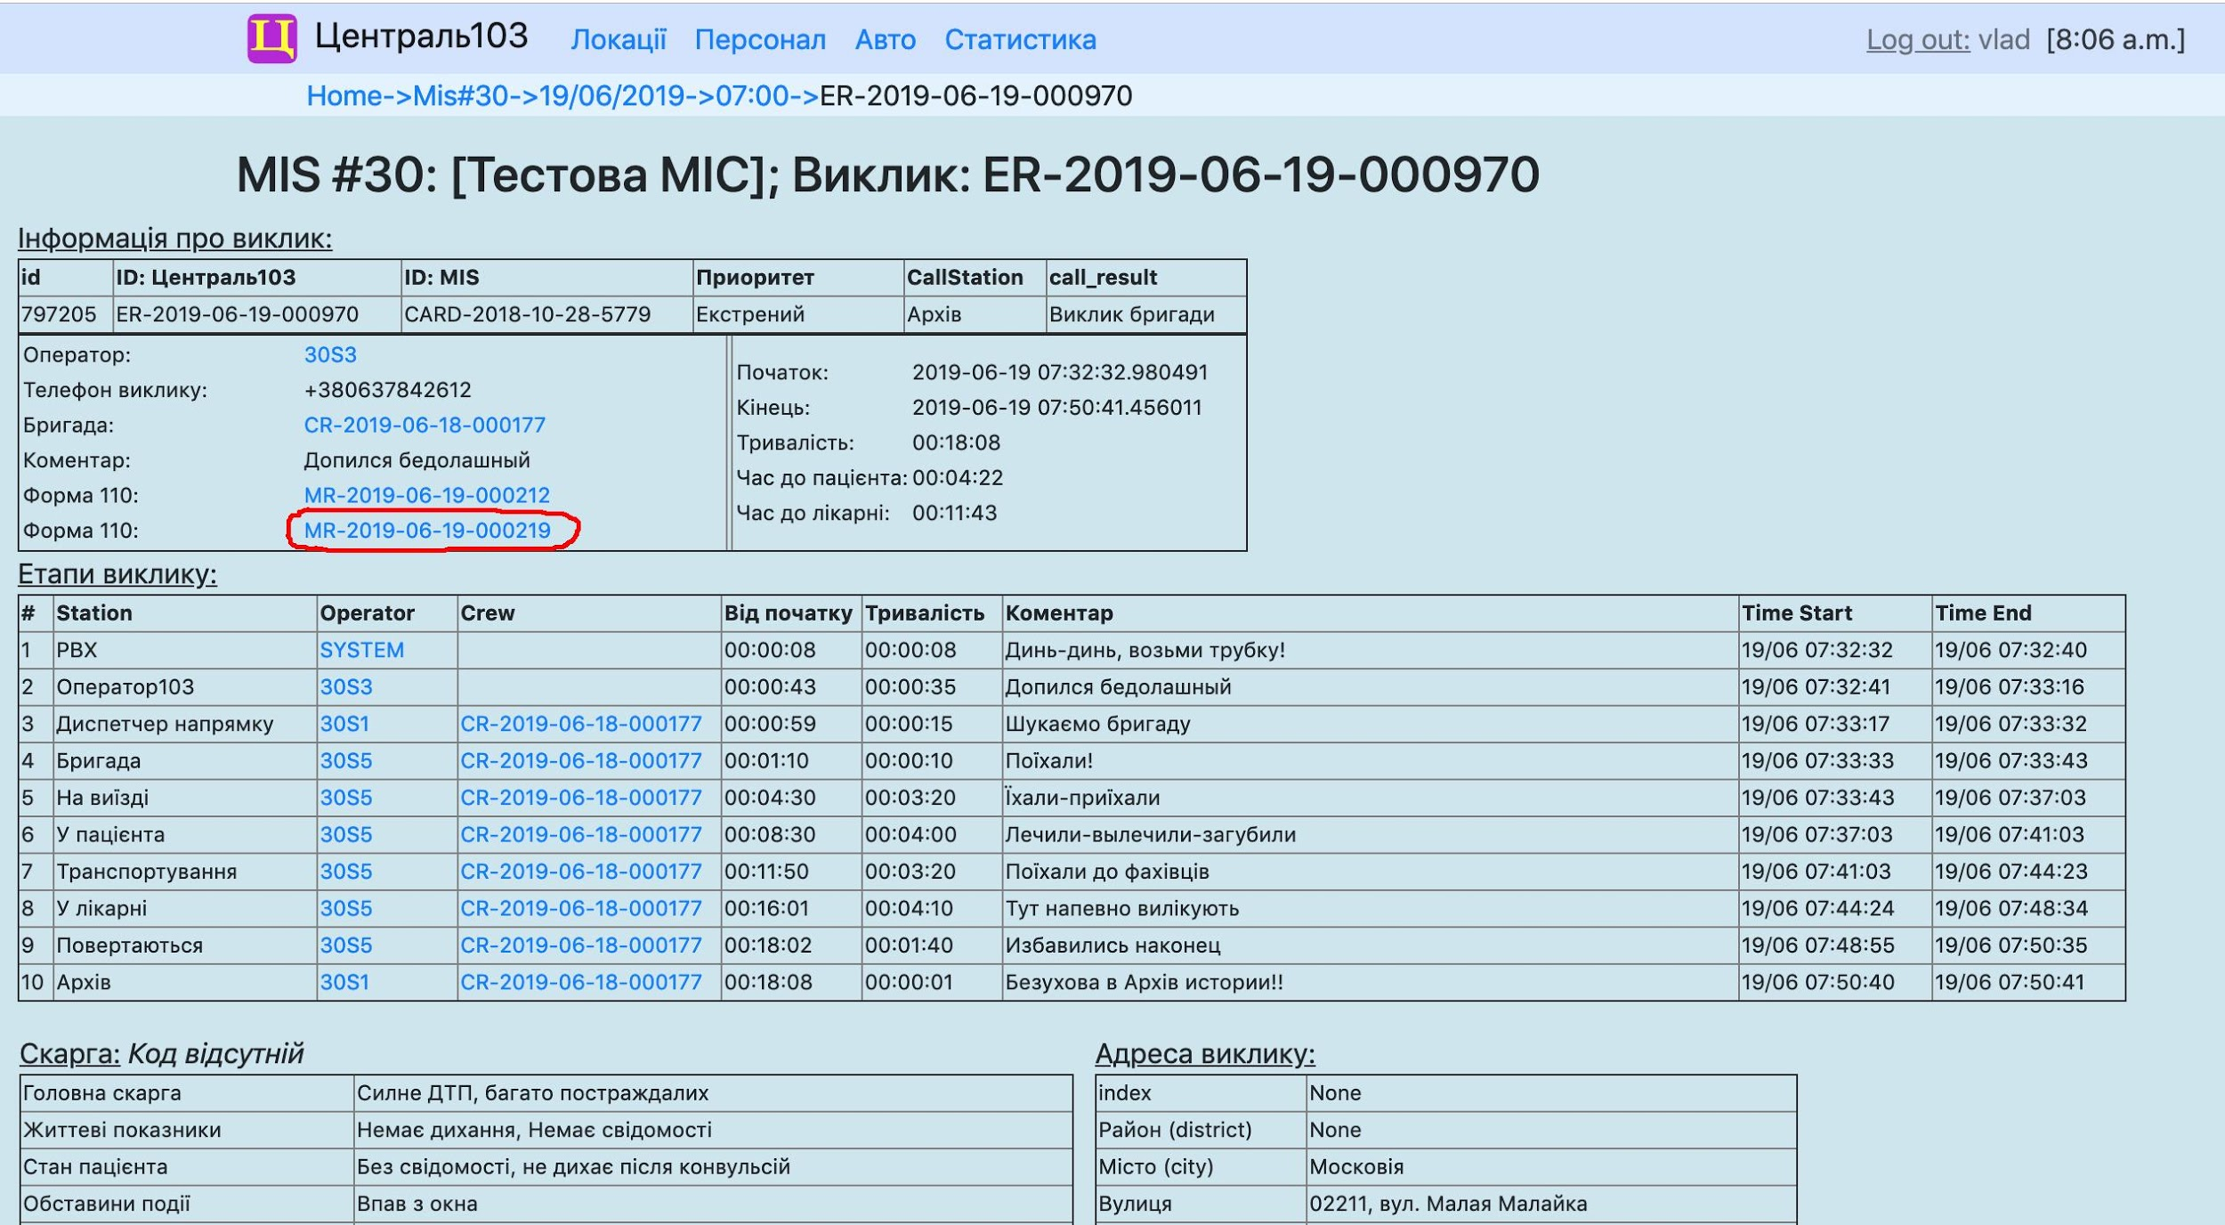

мал.19

Друга спроба: використовуємо попередні дані MedRecord, але робимо POST-запит без JWT Authorization token.



мал.20

Отримуємо помилку “Authentication credentials were not provided”

Третя спроба: використовуємо дійсний JWT Authorization token та змінюємо код МКХ-10 на неіснуючий.



мал.21

Отримуємо помилку про те, що такий MKX-10 не існує.

* 1. *Перевірка публічного API*

Для перевірки публічного API використовується допоміжна тестова програма, яка приймає JSON повідомлення та відображає їх на екрані.

У “Централь103” налаштовується фільтр, який спрацьовує у випадку виклику бригади для повідомлень, що містять слово «ДТП» у тексті скарги.

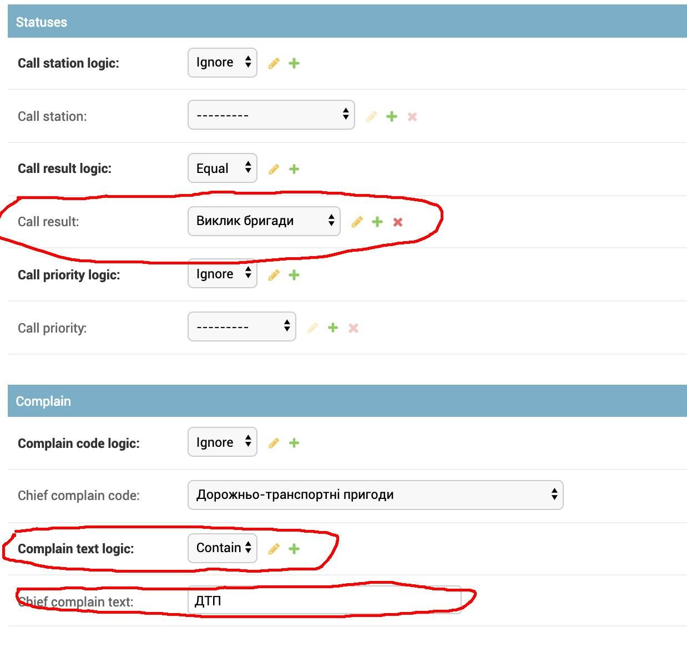

мал.22

“Централь103” пересилає інформацію про виклик за вказаним у фільтрі URL.

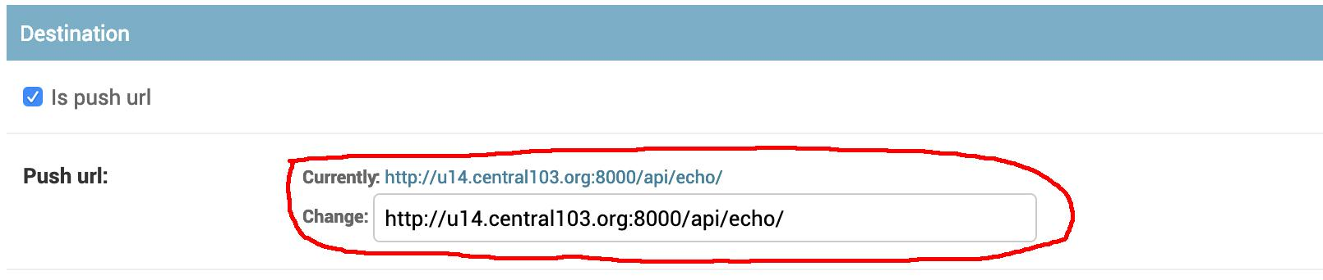

мал.23

Коли така подія трапляється маємо повідомлення яке друкується на екран допоміжною тестовою програмою:

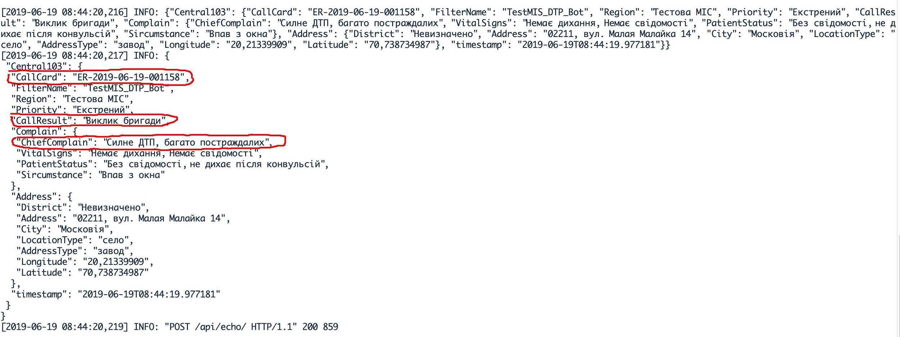

мал.24

Для референсу наведена екранна форма, що відповідає цьому виклику:

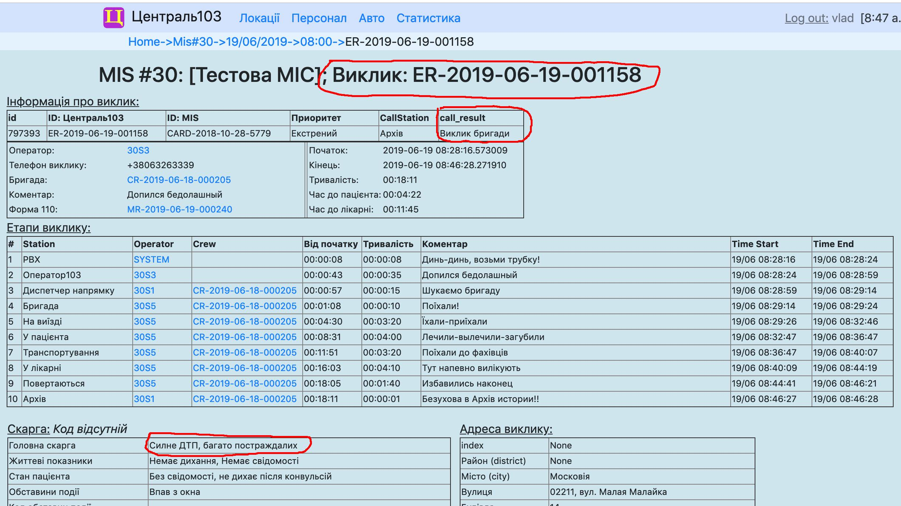

мал.25

* 1. *Перевірка міжрегіональної взаємодії*

Для перевірки міжрегіональної взаємодії Тестова ДМІС має функціонал, який приймає через “Централь103” виклики від інших диспетчерських систем (для потреб тестування використовується додаткова тестова система NG103). Цей механізм відповідно, для потреб тестування, автоматично підтверджує прийняття виклику та виконує його. Тестова ДМІС у цьому випадку виконує всі етапи виклику та надсилає відповідну інформацію до “Централь103”. Для потреб тестування інтервали між етапами виклику скорочені до 10-12 секунд.

“Централь103” повідомляє про всі дії Тестової ДМІС додаткову тестову систему NG103.

Відповідні екранні форми наведені нижче:

* Початок виклику у додатковій тестовій системі NG103:

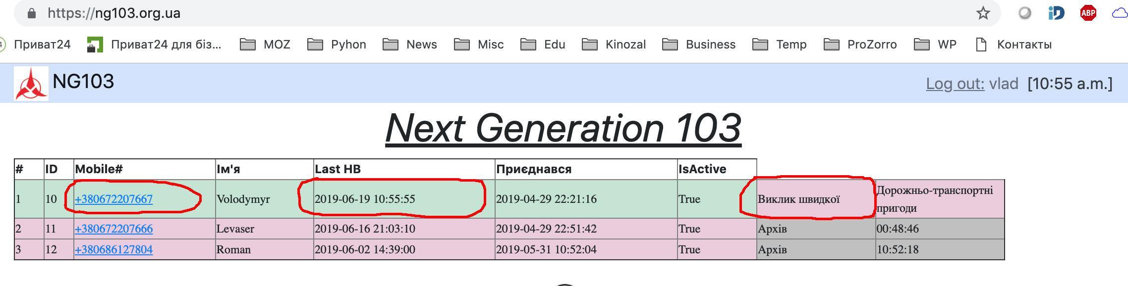

мал.26

* Підтвердження виїзду бригади у додатковій тестовій системі NG103:

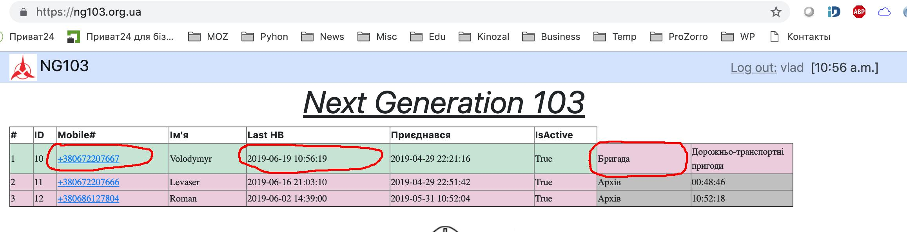

мал.27

* Інші стани виклику у тестовій системі NG103:

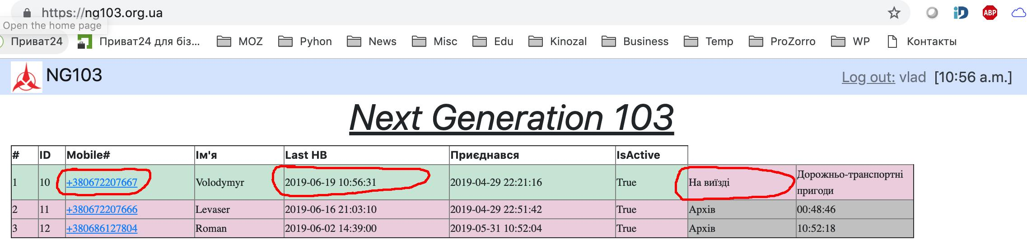

мал.28

* Відображення міжрегіонального виклику у “Централь103” з боку NG103:

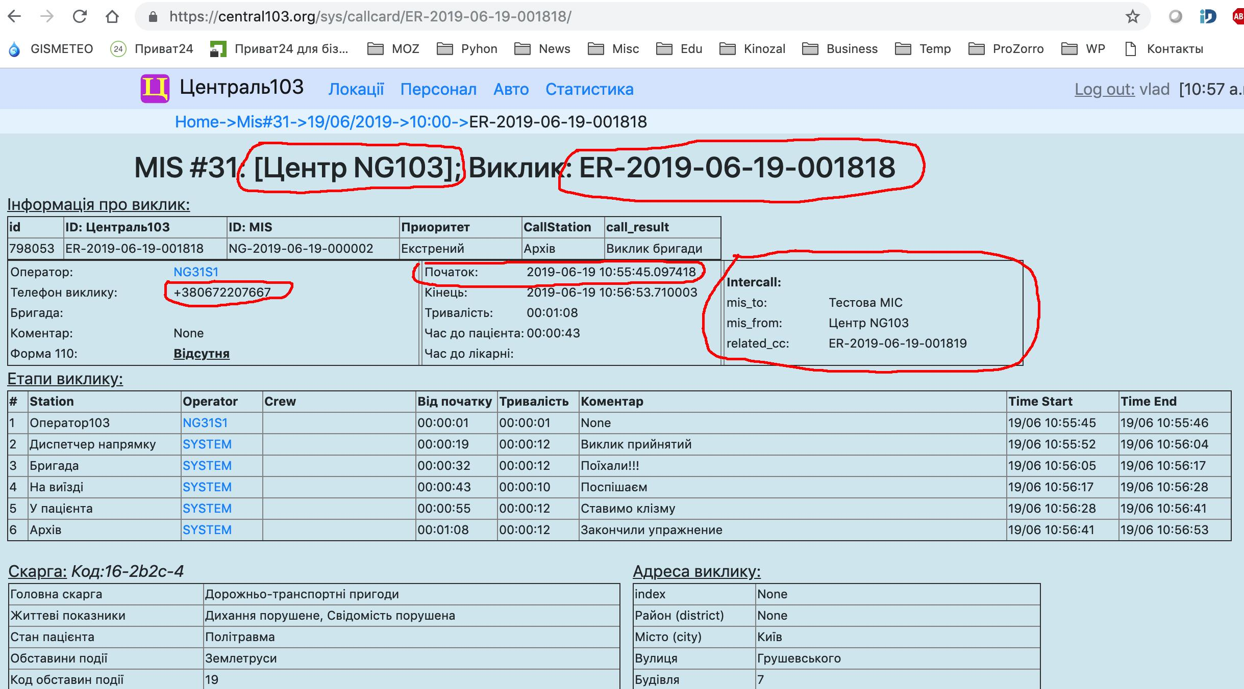

мал.29

* Відображення міжрегіонального виклику у “Централь103” з боку Тестової ДМІС:

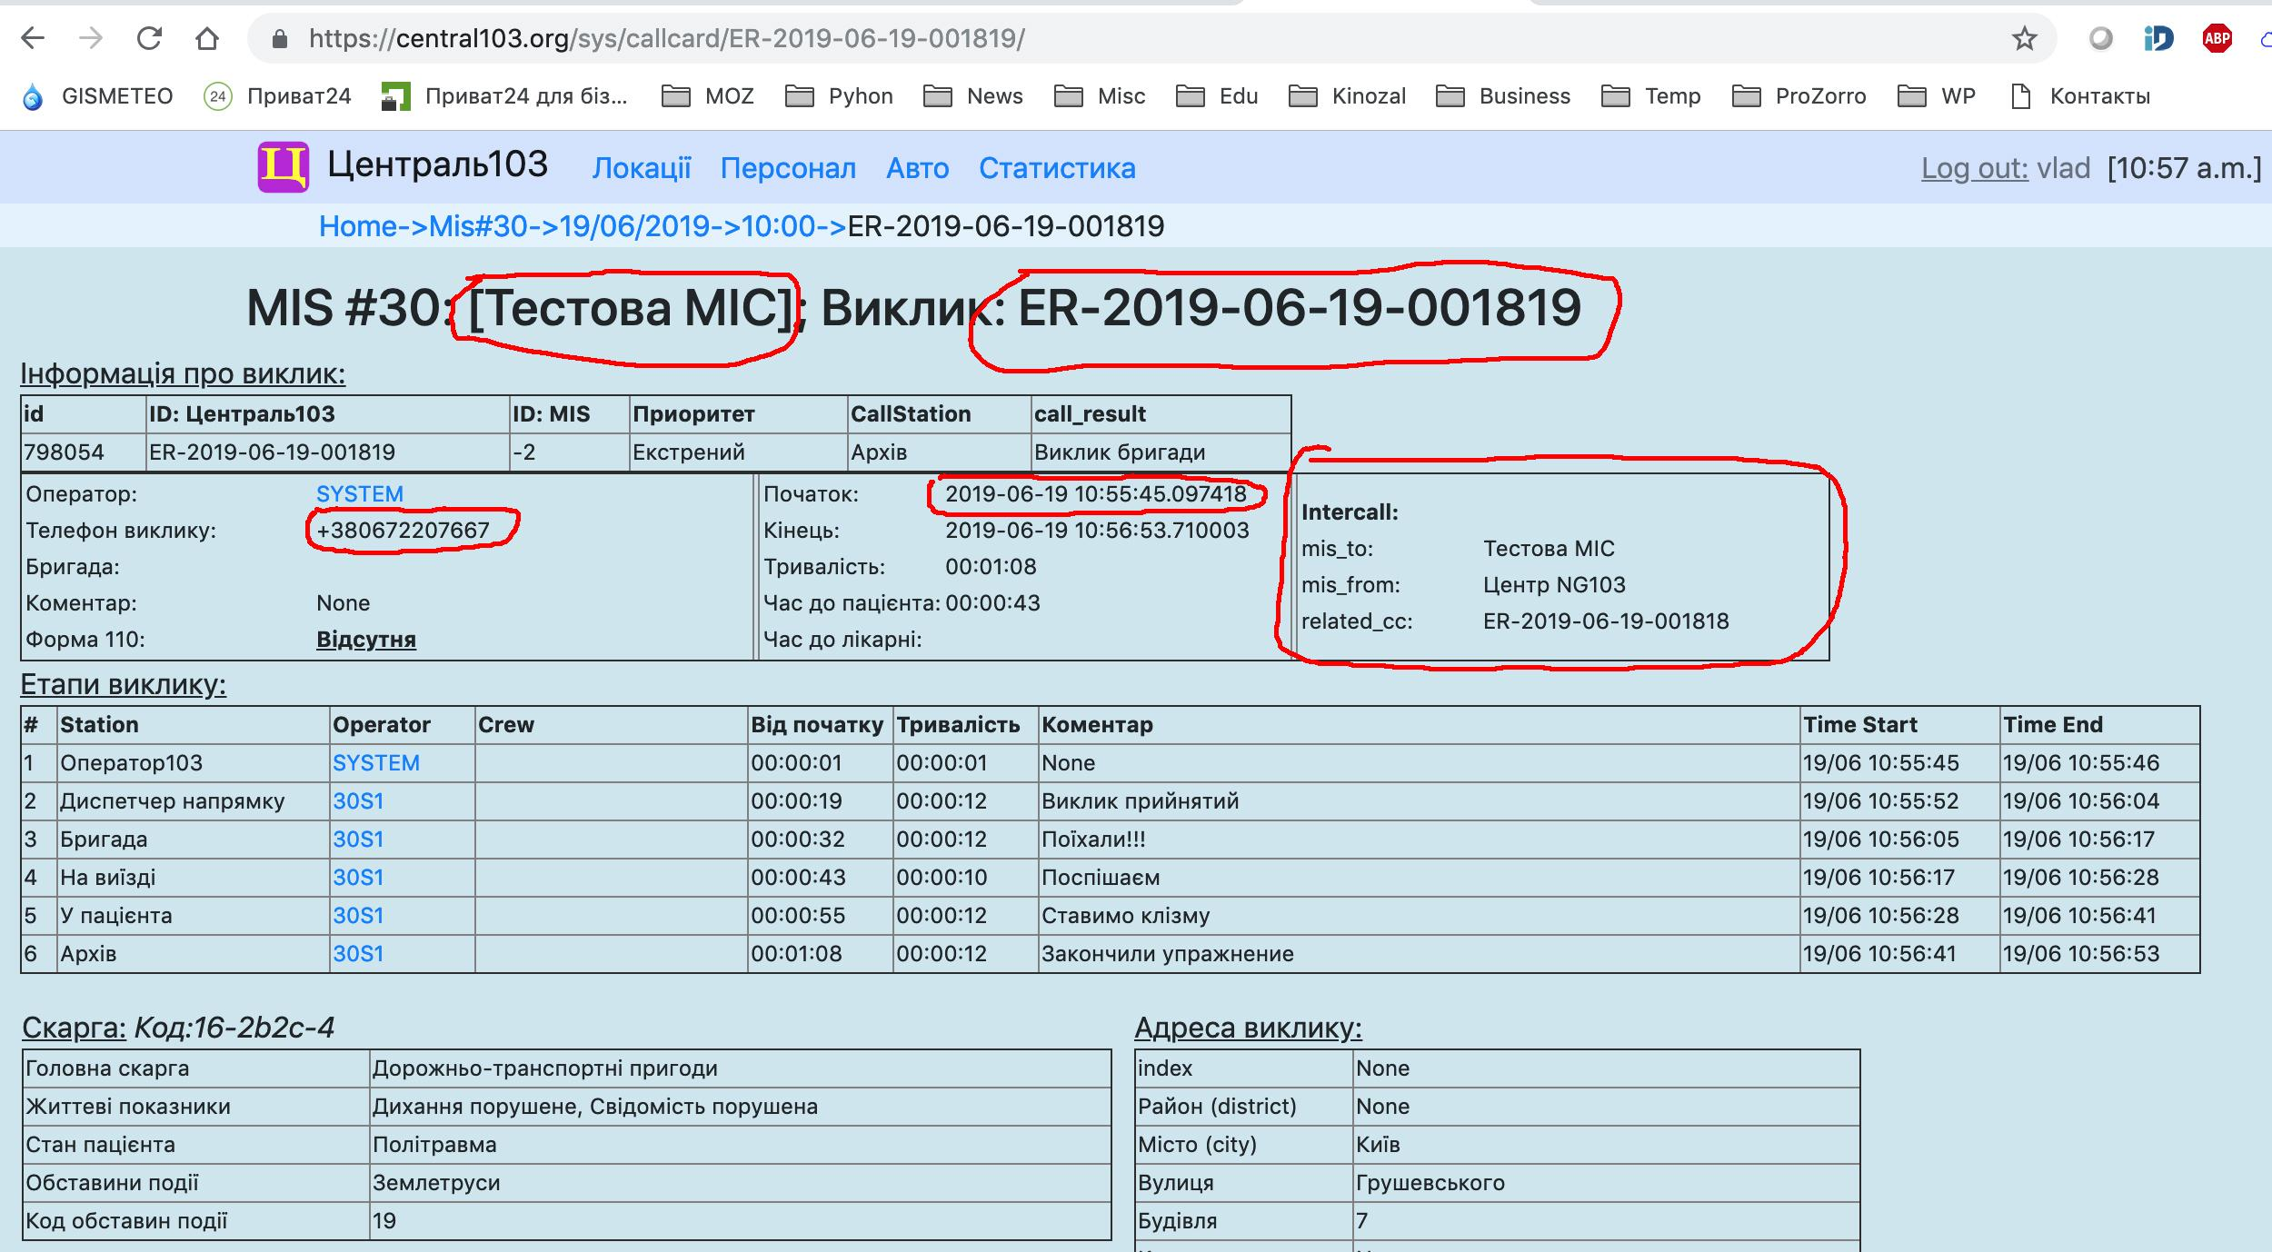

мал.30

1. **Нефункціональне тестування**
   1. *Перевірка захищеного протоколу обміну даними*

Перевірка захищеного протоколу передачі даних відбувається за допомогою сайту [www.ssllabs.com](http://www.ssllabs.com). Перевірка показує захист протоколу передачі даних на високому рівні та підтримку протоколу TLSv1.2

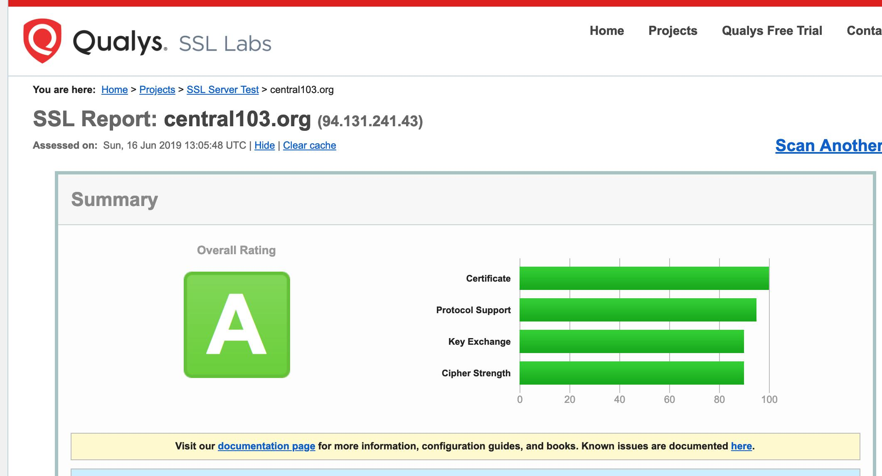

мал.31

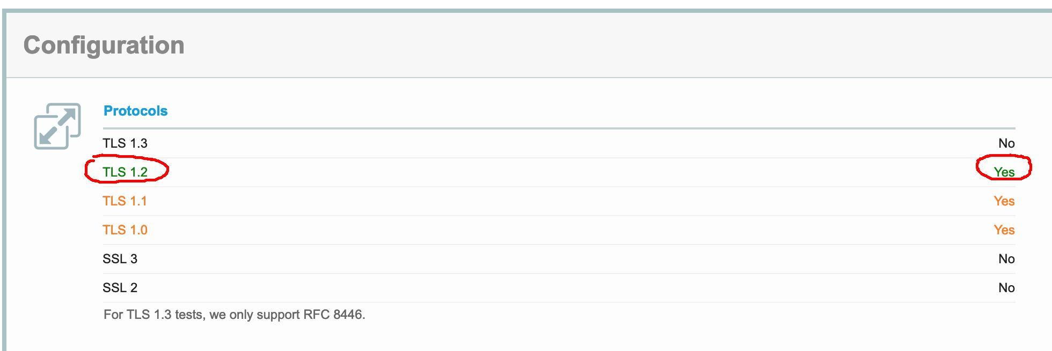

мал.32

* 1. *Перевірка відмовостійкості системи*

Продуктивне середовище розгорнуте у відмовостійкій конфігурації, яка зображена на мал.33. Відмова жодного окремого елемента не призводить до зупинки системи. Виключення становить підсистема асинхронних подій Redis, яка не приймає участь у real-time обробці викликів. Усі модулі системи знаходяться під наглядом системи моніторингу, яка сповіщає про будь-які негаразди з компонентами системи.



мал.33

* 1. *Перевірка пікового навантаження*

Пікове навантаження перевіряється за допомогою тестового скріпта <https://github.com/central103ua/TestProgram/blob/master/loadTest/loadtest.sh>.

Та даних тестового виклику   
<https://github.com/central103ua/TestProgram/blob/master/loadTest/callcard_test.json>.

Тестовий скрипт створює виклик без зупинки 20 разів, при цьому друкуючи час початку циклу та час закінчення циклу. З метою досягнення навантаження у 10 звернень/сек., як того вимагає затверджене технічне завдання виконуються паралельно 2 скріпти які відпрацьовують за 4с. одночасно. Результати наведені у екранній формі:

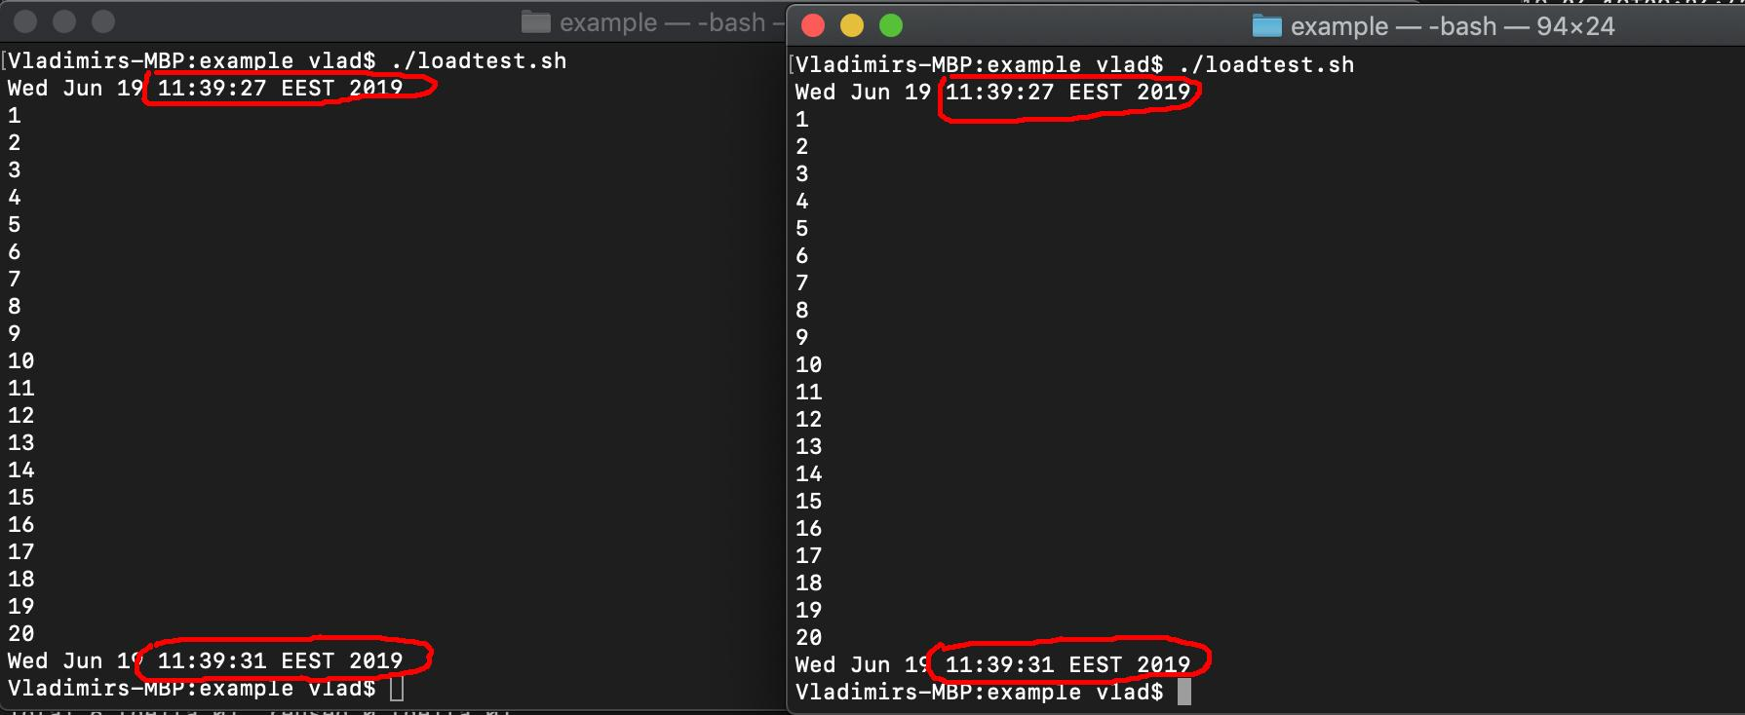

мал.34

Відповідно до зображення, за 4с. було оброблено 40 звернень, як того вимагає ТЗ. Екранна форма “Централь103”, що відображає вказані звернення:

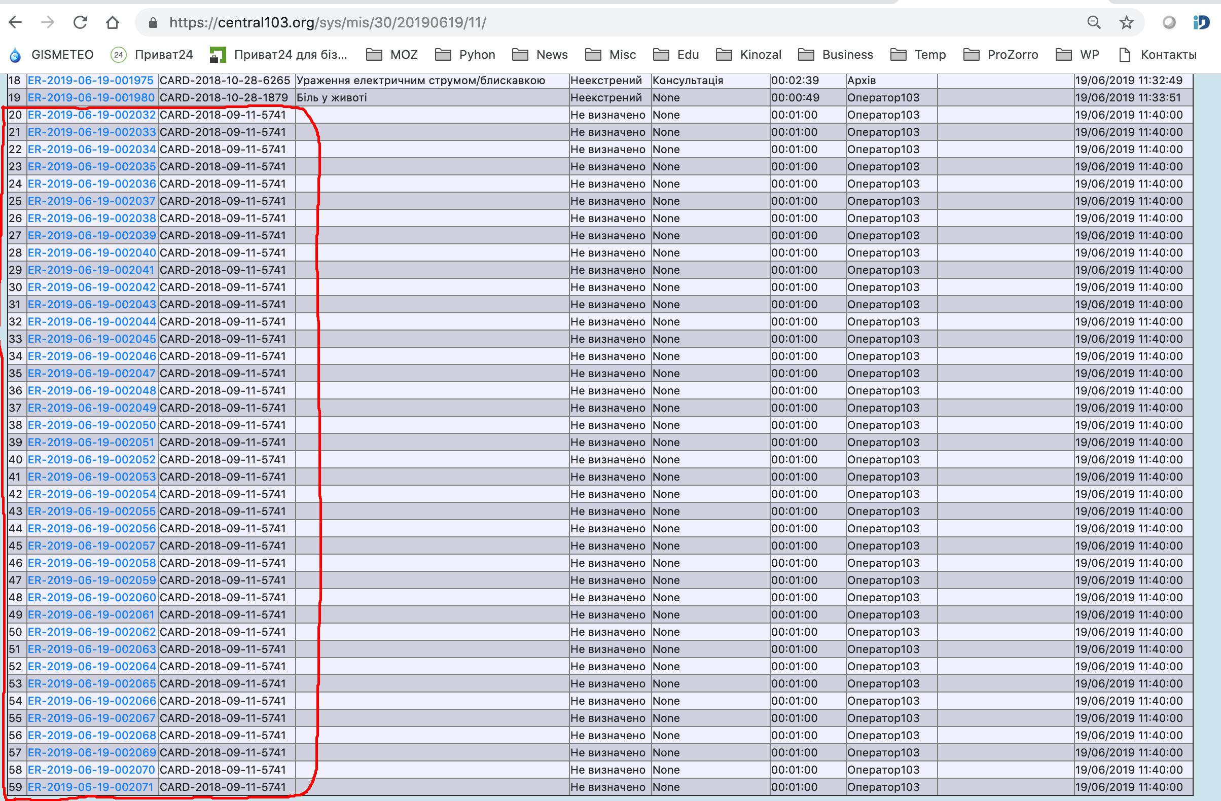

мал.35

1. **Загальна оцінка за результатами тестування**

Комісія за результатами проведених комплексних випробувань встановила відповідність Технічному завданню усіх компонентів “Централь103”, що були об’єктом комплексних випробувань.